REQUERIMENTO PARA RETIFICAÇÃO DO CADASTRO AMBIENTAL RURAL (CAR)

1. DADOS DO SOLICITANTE
Proprietário/CPF:
Razão social/CNPJ:
Telefone: E-mail:
Procurador/Responsável Técnico:
CPF: Apresentar comprovação de vínculo
Telefone: E-mail:

2. DADOS DO IMÓVEL
Número do CAR/Empreendimento:
Número da solicitação de CAR:
Número Sicar:
Propriedade: Município:
Processo e-Docs:

3. MOTIVO DA RETIFICAÇÃO

4. DOCUMENTOS ANEXADOS
( ) Requerimento padrão Simlam
( ) Solicitação de inscrição no CAR na situação válida
( ) Escritura pública registrada
( ) Certidão atualizada do imóvel e/ou Declaração do proprietário
( ) Comprovante de titularidade do imóvel
( ) Comprovação de vínculo
( ) Cópia do Certificado de Cadastro de Imóvel Rural (CCIR)
( ) Croqui da dominialidade da propriedade e relatório de caracterização (documentos gerados pelo Simlam)
( ) CNPJ e Contrato social completo e atualizado

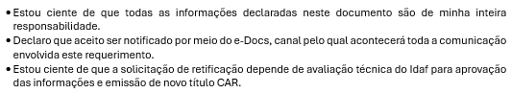______________________________
Local e data
______________________________
Assinatura

